INDICAÇÃO Nº 04112/2013

Sugere ao Poder Executivo à alteração no posicionamento do conjunto Semafórico na Avenida Cillo com a Rua XV de Novembro.

Excelentíssimo Senhor Prefeito Municipal,

Nos termos do Art. 108 do Regimento Interno desta Casa de Leis, dirijo-me a Vossa Excelência para sugerir que, por intermédio do Setor competente, altere o posicionamento do conjunto Semafórico na Avenida Cillo com a Rua XV de Novembro.

**Justificativa:**

Munícipes procuraram por este vereador para solicitar a mudança do conjunto Semafórico na Avenida Cillo com a Rua XV de Novembro, pois motoristas e pedestres reclamam da visualização dos semáfaros. (segue anexo com foto).

Plenário “Dr. Tancredo Neves”, em 17 de julho de 2.013.

**Giovanni Bonfim**

-Vereador-

Como está hoje.

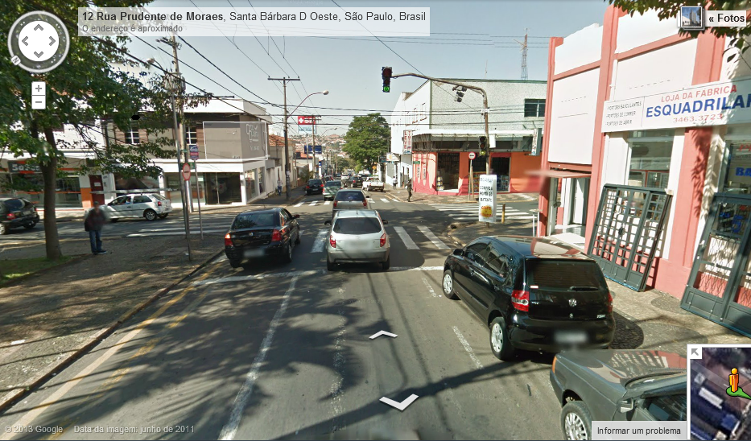

Possível alteração

